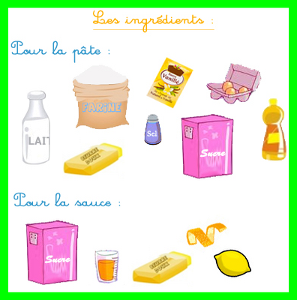
LES CRÊPES : Une crêpe est une pâtisserie plate, fine et ronde, cuite sur une plaque chaude, qui peut être sucrée (ou salée).
